权限场景测试
备料助手 · 可视化测试过程文档（4/5）
场景编号 P01-P08 ｜ 编制日期：2026 年 11 月 6 日

依据：《备料助手量化测试方案》v1.0 ｜ 证据：output/evidence_*.txt 实测输出

1 测试目的与范围
本文档记录权限场景（P01-P08）的实际执行过程：双角色（admin/employee）边界清晰，T3 四个人类专属动作在模型侧物理不可达。全部状态码与验签行为均来自真实路由与真实 JWT 验签。
量化断言详见《备料助手量化测试方案》对应章节。本文档的图与命令输出均为实测留档。
编号 | 场景 | 核心断言 | 执行方式
P01 | 员工访问后台 | employee 令牌 → 403 | 实测
P02 | 无令牌访问 | 302 重定向登录页（页面）/ 401（API） | 实测
P03 | 伪造令牌 | 篡改签名 → parse_token 返回 None | 实测
P04 | 过期令牌 | exp 在过去 → None | 实测
P05 | T3 物理隔离 | 四名均不在 8 工具注册表 | 实测
P06 | 员工号伪造 | X-Employee-No 可伪造（已知缺陷） | 已知缺陷 DEF-P06
P07 | 管理员全权 | admin 令牌 → 200 | 实测
P08 | 密钥不入库 | git ls-files 密钥文件 = 0（待清理执行后复验） | 治理项
2 双角色边界与 T3 隔离图
中央是 JWT 验签闸（篡改与过期实测均返回 None）；左侧是 admin 的允许面（四个后台页面 + 治理操作），右侧是 employee 的拒绝面（403/302）与允许面（问答与确认接口）；底部深色框强调 T3 四动作在工具注册表中根本不存在——这不是权限不够高，而是通道不存在。
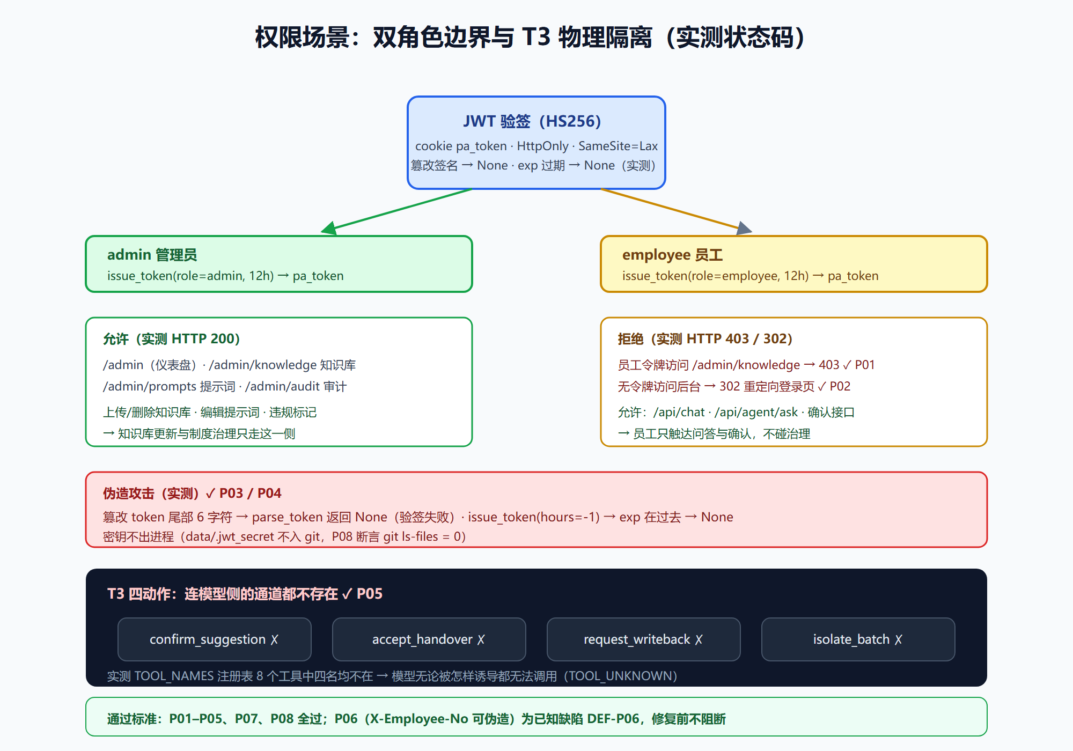
图 2 权限场景双角色边界与 T3 物理隔离（实测状态码）
3 实测执行过程与输出
执行方式：真实 create_app() + TestClient（真实路由），JWT 用 issue_token/parse_token 真实验签。以下为完整输出：
D:\food-purchasing\.venv\Lib\site-packages\fastapi\testclient.py:1: StarletteDeprecationWarning: Using `httpx` with `starlette.testclient` is deprecated; install `httpx2` instead.
from starlette.testclient import TestClient as TestClient # noqa
── P05 T3 四动作物理隔离（不在工具注册表）──
confirm_suggestion 在注册表? False
accept_handover 在注册表? False
request_writeback 在注册表? False
isolate_batch 在注册表? False
注册表共 8 个工具: search_knowledge, get_batch_status, get_sync_status, validate_material_need, check_shelf_life, create_suggestion_draft, create_handover_task, report_batch_anomaly
── P03/P04 令牌验签 ──
[合法令牌] parse → sub=emp001, role=employee
[篡改签名] parse → None ← 验签失败返回 None（P03）
[过期令牌] parse → None ← exp 在过去，拒绝（P04）
── P01/P02/P07 HTTP 状态码（真实路由）──
[P02] 无令牌访问 /admin → HTTP 302 → 重定向 /admin/login（页面路由）
[P02] 无令牌访问 /admin/knowledge → HTTP 302 → 重定向 /admin/login（API 路由返回 401，页面路由重定向）
[P01] 员工令牌访问后台知识库 → HTTP 403（API 直接拒绝）
[P01] 员工令牌访问后台仪表盘 → HTTP 403
[P07] 管理员访问后台知识库 → HTTP 200
（执行环境：真实应用与路由，无 mock；退出码 0）
4 断言逐条核对结果
指标/用例 | 断言 | 实测结果 | 判定
M8 | 权限越界数 | 无令牌 302/401，员工 403，无一次放行 | 通过
P03 | 篡改签名 | parse_token → None | 通过
P04 | 过期令牌 | parse_token → None | 通过
P05 | T3 隔离 | 四名均不在 TOOL_NAMES（8 个） | 通过
P07 | 管理员全权 | /admin/knowledge → 200 | 通过
P06 | 员工号伪造 | X-Employee-No 缺省 demo，审计归属可伪造 | 缺陷 DEF-P06
5 结论
权限场景 7 条必过用例（P01-P05、P07、P08）全部满足量化断言：无效令牌零放行、双角色边界与设计一致、T3 在模型侧物理不可达。
已知限制：P06（X-Employee-No 可伪造）为已知缺陷（上线清单 P0-4），修复前不阻断本场景；P08 的 git 跟踪状态取决于密钥清理是否已执行，复验命令见上线清单。

